
合肥工业大学软件学院
软件工具与环境
大作业报告

报告名称：软件工具与环境大作业报告

专业班级：计算机科学与技术21-1班

学 号：2021214710

姓 名：杨程锦

一、大作业内容
分析阅读“舒城县中小企业服务中心网站”源码，并在此基础上做一定的扩展开发
- 大作业目的

调整index页面布局并修改登录功能

三、大作业制作过程
1. 首先对“舒城县中小企业服务中心网站”源码进行阅读分析，了解各个模块的功能作用；
2.对于前台页面的布局设计
首页：原网站的首页设计布局比较紧凑，总体的风格也会有些简谱和杂乱， 可以重新调整布局，对部分模块重新进行 UI 设计，在保证原本功能的条件下改变样式；
二级页面：所有的二级页面均由母版和 list.aspx、content.aspx 组成，会有些单一，可以根据不同的功能增加内容页的新样式；
登录界面：可以替换更好看的背景图，可以增加用户名/密码错误提示；
3.功能完善
原网站中有的功能现已经不能实现，比如，首页中的登录只是一张图，没有登录功能；首页下面有一个滚动展示也动不了；有的友情链接失效了；菜单目录中有的对应的功能没有实现等，都可以进行继续完善。

四、相关截图
1.前台页面设计
（1）首先在 Photoshop 中对原网页进行 UI 设计调整，再按照需求切割：
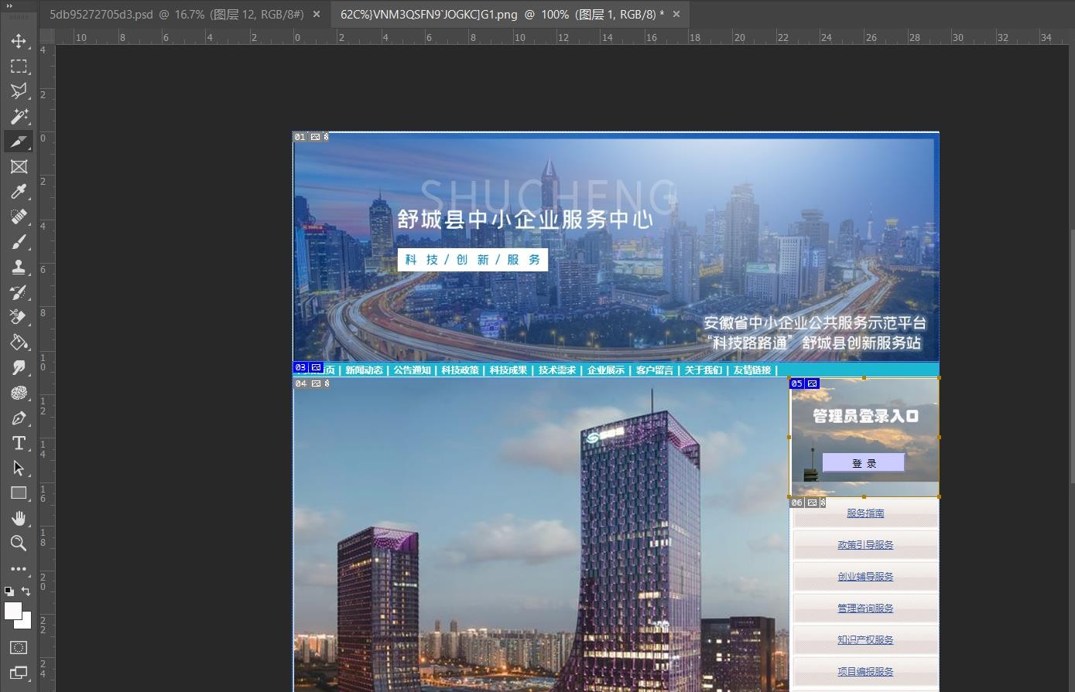

（2）调整布局
这里主要重新设计了 head 图片，直接在源文件中放图片的地方替换即可

2.更改文件中index页面下的功能与布局
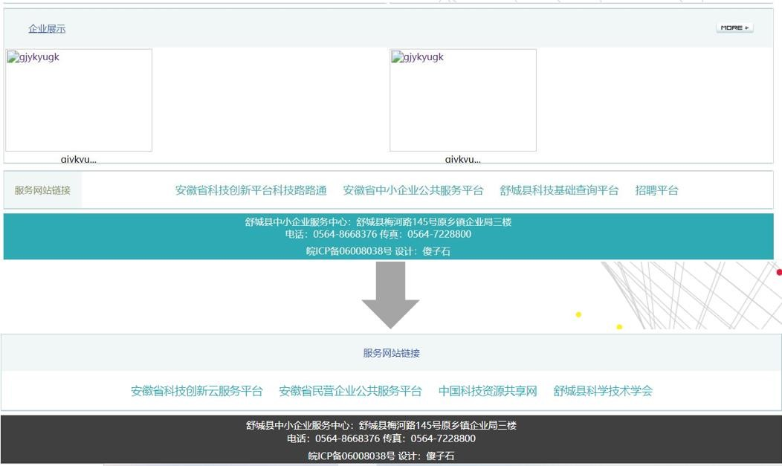
3. 设计二级菜单新内容页样式
原先内容页只有 list.aspx 和 Content.aspx，而功能模块众多，可根据功能模块的特点设计新的内容页，就比如对于“服务指南”这个模块，不用汇总后台发布的新闻，可以添加对其他模块的跳转。因此，我新写了一个 Web 窗口 WebFormTry.aspx，以框图按键的形式列出其他的服务模块：
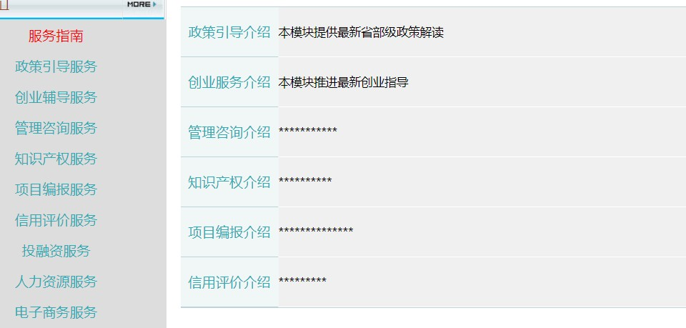
4.完善登录功能

五、相关代码
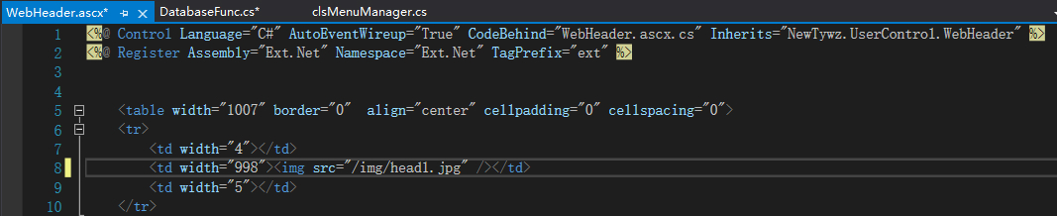
1.（2）.1）
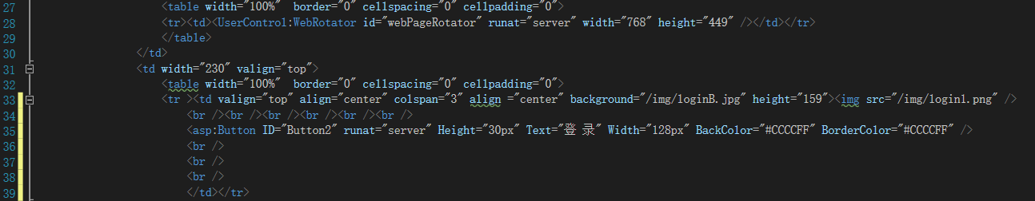
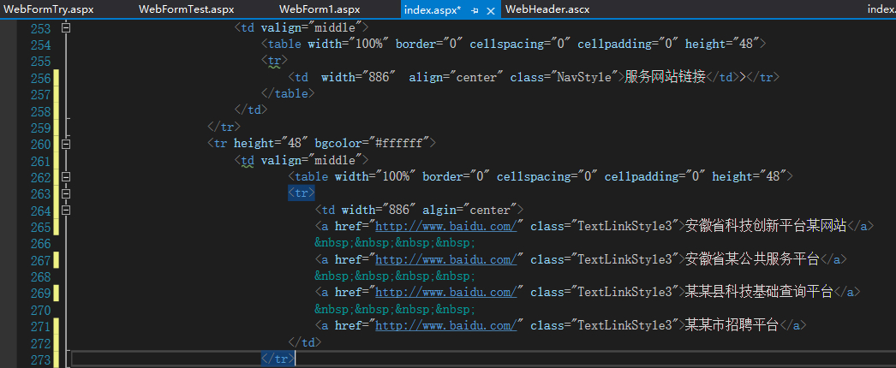

2.
3.
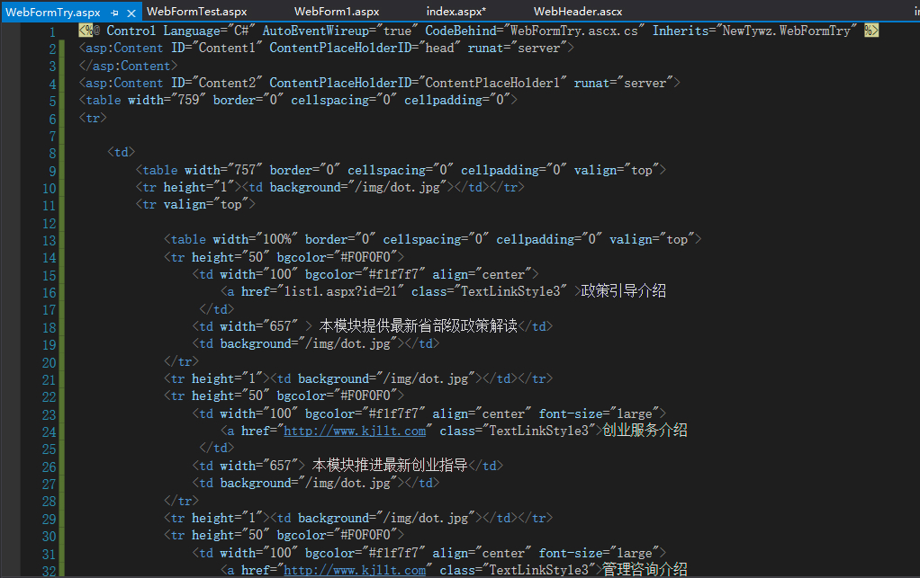
4.
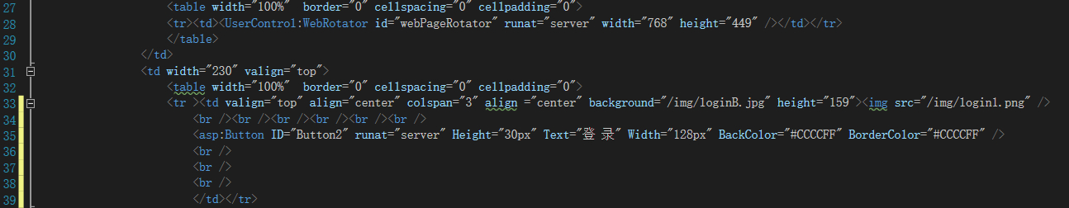
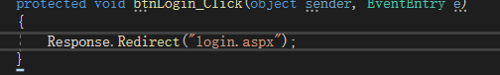

时钟：
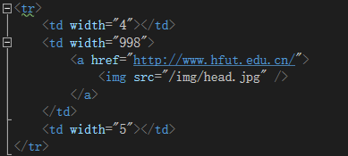
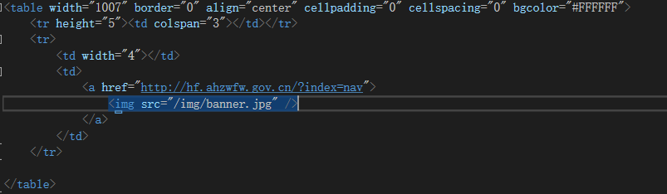

注：“WebFormTry.aspx”
<%@ Control Language="C#" AutoEventWireup="true" CodeBehind="WebFormTry.ascx.cs" Inherits="NewTywz.WebFormTry" %>
<asp:Content ID="Content1" ContentPlaceHolderID="head" runat="server">
</asp:Content>
<asp:Content ID="Content2" ContentPlaceHolderID="ContentPlaceHolder1" runat="server">
<table width="759" border="0" cellspacing="0" cellpadding="0">
<tr>

<td>
<table width="757" border="0" cellspacing="0" cellpadding="0" valign="top">
<tr height="1"><td background="/img/dot.jpg"></td></tr>
<tr valign="top">

<table width="100%" border="0" cellspacing="0" cellpadding="0" valign="top">
<tr height="50" bgcolor="#F0F0F0">
<td width="100" bgcolor="#f1f7f7" align="center">
<a href="list1.aspx?id=21" class="TextLinkStyle3" >政策引导介绍
</td>
<td width="657" > 本模块提供最新省部级政策解读</td>
<td background="/img/dot.jpg"></td>
</tr>
<tr height="1"><td background="/img/dot.jpg"></td></tr>
<tr height="50" bgcolor="#F0F0F0">
<td width="100" bgcolor="#f1f7f7" align="center" font-size="large">
<a href="http://www.kjllt.com" class="TextLinkStyle3">创业服务介绍
</td>
<td width="657"> 本模块推进最新创业指导</td>
<td background="/img/dot.jpg"></td>
</tr>
<tr height="1"><td background="/img/dot.jpg"></td></tr>
<tr height="50" bgcolor="#F0F0F0">
<td width="100" bgcolor="#f1f7f7" align="center" font-size="large">
<a href="http://www.kjllt.com" class="TextLinkStyle3">管理咨询介绍
</td>
<td width="657"> ***********</td>
<td background="/img/dot.jpg"></td>
</tr>
<tr height="1"><td background="/img/dot.jpg"></td></tr>
<tr height="50" bgcolor="#F0F0F0">
<td width="100" bgcolor="#f1f7f7" align="center" font-size="large">
<a href="http://www.kjllt.com" class="TextLinkStyle3">知识产权介绍
</td>
<td width="657"> **********</td>
<td background="/img/dot.jpg"></td>
</tr>
<tr height="1"><td background="/img/dot.jpg"></td></tr>
<tr height="50" bgcolor="#F0F0F0">
<td width="100" bgcolor="#f1f7f7" align="center" font-size="large">
<a href="http://www.kjllt.com" class="TextLinkStyle3">项目编报介绍
</td>
<td width="657"> **************</td>
<td background="/img/dot.jpg"></td>
</tr>
<tr height="1"><td background="/img/dot.jpg"></td></tr>
<tr height="50" bgcolor="#F0F0F0">
<td width="100" bgcolor="#f1f7f7" align="center" font-size="large">

<a href="http://www.kjllt.com" class="TextLinkStyle3">信用评价介绍
</td>
<td width="657"> *********</td>
<td background="/img/dot.jpg"></td>
</tr>
<tr height="1"><td background="/img/dot.jpg"></td></tr>
<!可添加更多解释链接>
</table>
</tr>
<tr height="1"><td background="/img/dot.jpg"></td></tr>
</table>
</td>
</tr>
</table>
</asp:Content>

“index.aspx”部分
<table width="1007" border="0" align="center" cellpadding="0" cellspacing="0" bgcolor="#FFFFFF">
<tr>
<td width="4"></td>
<td width="998">
<table border="0" align="center" cellpadding="0" cellspacing="0">
<tr>
<td width="768" valign="top">
<table width="100%" border="0" cellspacing="0" cellpadding="0">
<tr><td><UserControl:WebRotator id="webPageRotator" runat="server" width="768" height="449" /></td></tr>
</table>
</td>
<td width="230" valign="top">
<table width="100%" border="0" cellspacing="0" cellpadding="0">
<tr ><td valign="top" align="center" colspan="3" align="center" background="/img/loginB.jpg" height="159 ><!img src="/img/login1.png" />
<br /> <br /> <br /> <br /> <br /> <br />
<asp:Button ID="btnLogin" runat="server" Height="30px" Text="
登 录 " Width="128px" BackColor="#CCCCFF" BorderColor="#CCCCFF" />
<br />
<br />
<br />
</td></tr>
<tr! height="33"><td! colspan="3" background="/img/nav4.jpg" align="center"><a href="WebForm1.aspx?id=1" class="TextLinkStyle3"><!服务指
南></a></td!></tr!>

<tr colspan="3" >
<td>
<table width="100%" border="0" cellspacing="0" cellpadding="0">
<tr height="48"><td background="/img/nav4.jpg" align="center"><ext:HyperLink ID="labNavLink0" runat="server" /></td></tr>
<tr height="1"><td></td></tr>
<tr height="48"><td background="/img/nav4.jpg" align="center"><ext:HyperLink ID="labNavLink1" runat="server" /></td></tr>
<tr height="1"><td></td></tr>
<tr height="48"><td background="/img/nav4.jpg" align="center"><ext:HyperLink ID="labNavLink2" runat="server" /></td></tr>
<tr height="1"><td></td></tr>
<tr height="48"><td background="/img/nav4.jpg" align="center"><ext:HyperLink ID="labNavLink3" runat="server" /></td></tr>
<tr height="1"><td></td></tr>
<tr height="48"><td background="/img/nav4.jpg" align="center"><ext:HyperLink ID="labNavLink4" runat="server" /></td></tr>
<tr height="1"><td></td></tr>
<tr height="48"><td background="/img/nav4.jpg" align="center"><ext:HyperLink ID="labNavLink5" runat="server" /></td></tr>
</table>
</td>
</tr>
</table>
</td>
</tr>
</table>
<td width="5"></td>
</tr>
<tr><td colspan="3" height="3"></td></tr>
</table>
<%@ Page Language="C#" MasterPageFile="~/admin/Tree.Master" AutoEventWireup="true" CodeBehind="NationInfo.aspx.cs" Inherits="admin.UserManage.NationInfo" Title="无标题页" %>
<%@ Register TagPrefix="UserControl" TagName="WinDepartmentMore" Src="/admin/UserControl/WinDepartmentMore.ascx" %>

<asp:Content ID="Content3" ContentPlaceHolderID="head" runat="server">

</asp:Content>
<asp:Content ID="Content4" ContentPlaceHolderID="ContentPlaceHolder1" runat="server">

</asp:Content>

- 大作业总结
在此次大作业中，不同于以往自己写一个程序，而是阅读理解一个优秀的样例，再在上面做出修改。学习好的样例有助于初学者树立正确的学习方向，而不会茫茫然不知所措，在对所给源程序的阅读分析中，学到了很多 Web 开发知识点的实战用法，和开发的整体框架，在理解的过程中也会自己思考可以改进的地方。但是也会有比较难以理解的地方，或者像数据库相关的类和复杂控件这样的复杂程序，改动起来，一不小心牵连其他地方就使程序运行不出来，也找不出错， 所以总体上还是比较艰难的。
修改总是无止境的，我认为我还需不断的学习，此次对源程序的修改主要还是集中在表现层，对于数据库相关和用户控件还学习的不够深入，对于一个好的网页也不仅要有好看的外表，更要有使用的功能。也感受到 Web 开发可以用到的工具多种多样，本想实现前台页面的动态效果，发现 css、js 是最好的实现工具，这让我感受到 Web 开发的路还有很长
- 数字签名

